1. **Domácnost**

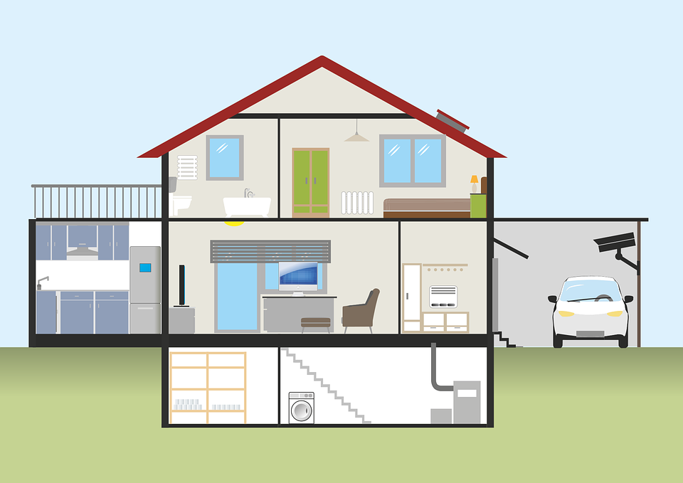

Kanály, které známe z ulice, nejsou zdaleka jedinou bránou do nám skrytého světa kanalizací. Na tento systém je připojena i téměř každá domácnost ve městě. Kanály tak neodvádí jen vodu, která naprší na silnice a chodníky, ale také všechno, co doma spláchneme do záchoda, všechno co vylijeme do dřezu, vany nebo umyvadla. Stejně tak jsou na kanalizaci napojené domácí spotřebiče jako pračky a myčky. Kam ale putuje všechna ta znečištěná voda a odpad dál? Odpadní voda teče do čistírny odpadních vod. Zkratka pro čistírnu odpadních vod je ČOV, proto se jí lidově říká “čovka”. Čovka je obrovský oplocený areál, kde voda protéká různými síty, potrubím, nádržemi a bazény. Nechte se také unášet touto spletitou zapáchající cestou, na které vás čeká spousta otázek a úkolů!

**Domácnost**

1. 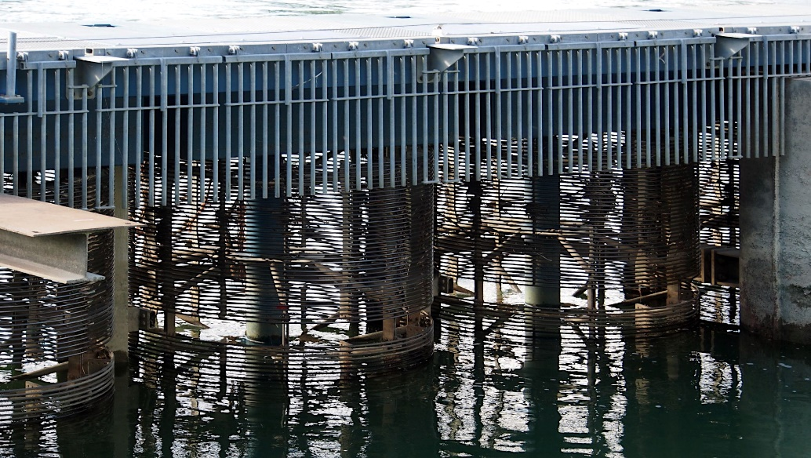**Česle**

Prvním úkolem vody je protéct přes česle. Nacházejí se uvnitř budovy a docela to u nich zapáchá. Před vlastními česlemi je mříž, která zachytí veliké plovoucí předměty. Při povodních se až sem dostal například kočárek nebo uhynulé prase. Česlo je zařízení, které má veliké plastové zuby jako hřeben a mezery mezi nimi jsou veliké 6 milimetrů. Zachycené nečistoty se odvážejí na skládku.

**Česle**

1. **Usazovací a vyhnívací nádrž**

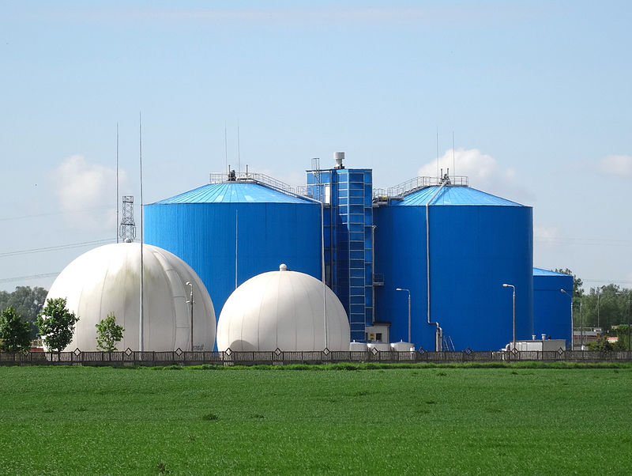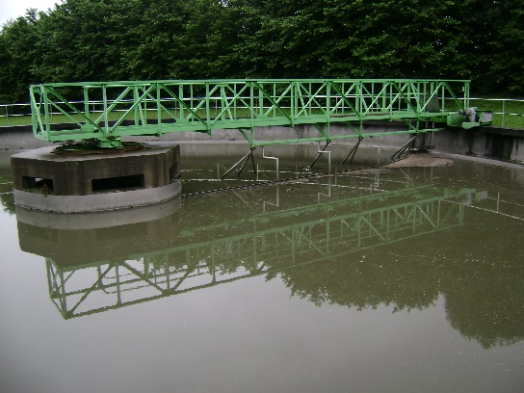Nyní čeká vodu odpočinek v jedné z usazovacích nádrží. Jsou to velké kulaté bazény. Kal (bláto) a špína se usadí na dně, na hladině zůstanou plavat oleje, tuky, a drobné plovoucí nečistoty. Špína ze dna se pak odváží do uzavřených vyhnívacích nádrží, kde přibližně měsíc hnije. Při hnití se uvolňuje plyn, který je skladován v plynojemech. Hořením plynu vzniká teplo na vytápění budov v “čovce” a někdy se tak vyrábí i elektrická energie.

**Usazovací a vyhnívací nádrž**

1. **Aktivační nádrž**

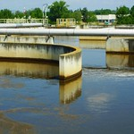Voda vytékající z usazovací nádrže už obsahuje jen malou část z původních nečistot. Předposlední zastávkou je aktivační nádrž, která vypadá jako několik menších bazénů vedle sebe. Zde setrvá voda přibližně dva dny. V této nádrži se nachází různé užitečné bakterie, které vodu čistí. Bakterií je tu tolik, že je voda úplně hnědá a zakalená. Říká se tomu aktivovaný kal. Do vody se pumpuje vzduch, který potřebují bakterie k životu.

**Aktivační nádrž**

1. **Dosazovací nádrž**

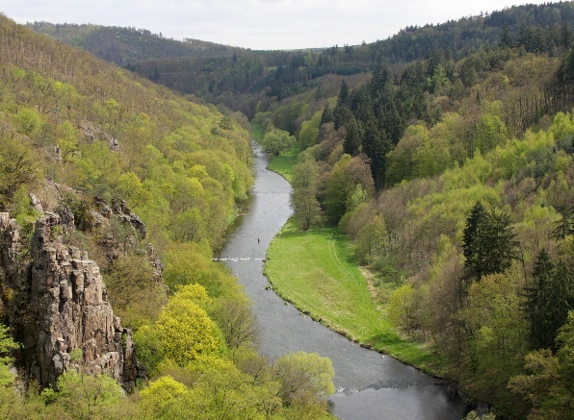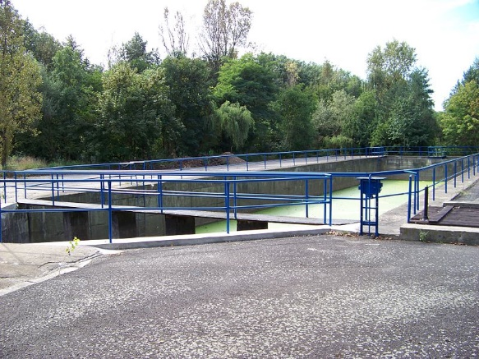Voda plná aktivovaného kalu a malých zbytků rozpuštěných nečistot se před opuštěním čistírny ještě zdrží v dosazovací nádrži. Je to opět kruhový bazén, ale větší než usazovací nádrže. Na jejich dně se aktivovaný kal usadí. Vyčištěná voda z dosazovací nádrže se konečně může vypustit do řeky. Ve větších městech se část vyčištěné vody odvádí potrubím do továren a podniků, kde slouží jako užitková voda - na ochlazování, zalévání, oplachování, apod. Voda z čistírny odpadních vod není pitná! Obsahuje totiž malé množství rozpuštěných nečistot, které nelze vyčistit.

**Dosazovací nádrž**